CHƯƠNG 2: NITROGEN-SUNFUA
BÀI 4: NITROGEN
I. TRẠNG THÁI TỰ NHIÊN
- Trong khí quyển trái đất, nitrogen là nguyên tố………………………………., chiếm …………..khối lượng (………….thể tích) và tập trung chủ yếu ở…………………………………
- Trong vỏ Trái Đất, nguyên tố nitrogen tập trung ở…………………………dưới dạng…………………...
(thường gọi là…………………………)
- CT của diêm tiêu Chile:………………………………
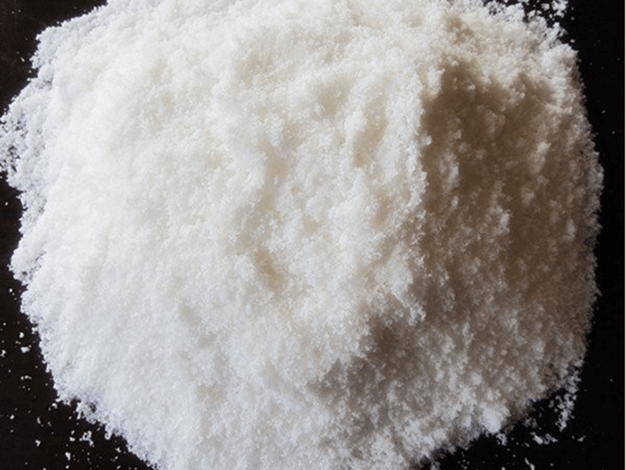
Tinh thể NaNO₃
- Nguyên tố nitrogen còn có………………………………………………………………………
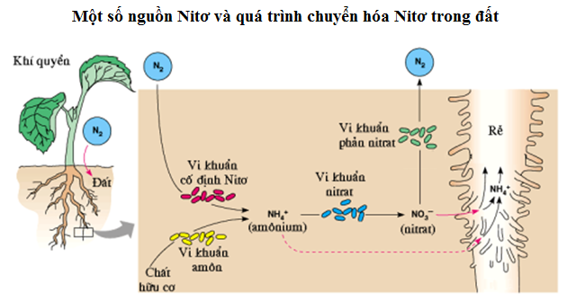
- Trong cơ thể người, nitrogen chiếm khoảng………….khối lượng, đứng thứ ………. sau nguyên tố………………………….
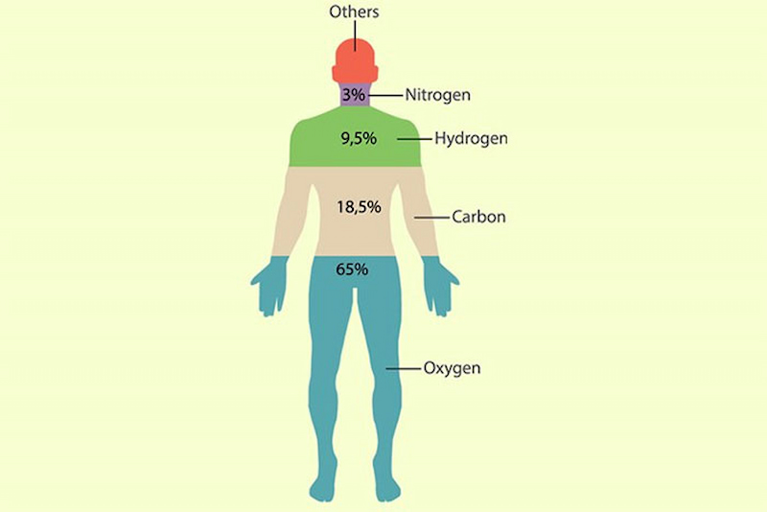
- Nitrogen có……………..đồng vị. Đó là các đồng vị……………………………………..

II. CẤU TẠO NGUYÊN TỬ, PHÂN TỬ
1. Cấu tạo nguyên tử
- Cấu hình electron nguyên tử của nitrogen:…………………………………………..
- Vị trí của nguyên tố nitrogen trong BTH: Ô:……………, chu kỳ:………….., nhóm:………
- Độ âm điện của nguyên tử nitrogen:…………(lớn hay nhỏ)……………
=> Tính phi kim của nitrogen:……………………………..
* Vận dụng 1: Xác định số oxi hóa của nitrogen trong các chất sau?

NH₃, N₂, N₂O, NO, N₂O₃, NO₂, HNO₃, NO₃⁻, NH₄⁺
=> Số oxi hóa của nitrogen:…………………………………………………………………………
……………………………………………………………………………………………………………………………………………………………………………………………………………….
………………………………………………………………………………………………………
- Nhận xét tính oxi hóa và tính khử của nitrogen:………………………………………………….
………………………………………………………………………………………………………
2. Cấu tạo phân tử
- Viết CTPT của nitrogen:………………………………………
- CT electron:……………………………..
- CT Lewis:…………………………………..
- CTCT:…………………………………………
- Phân tử nitrogen có năng lượng liên kết……………….và…………………………
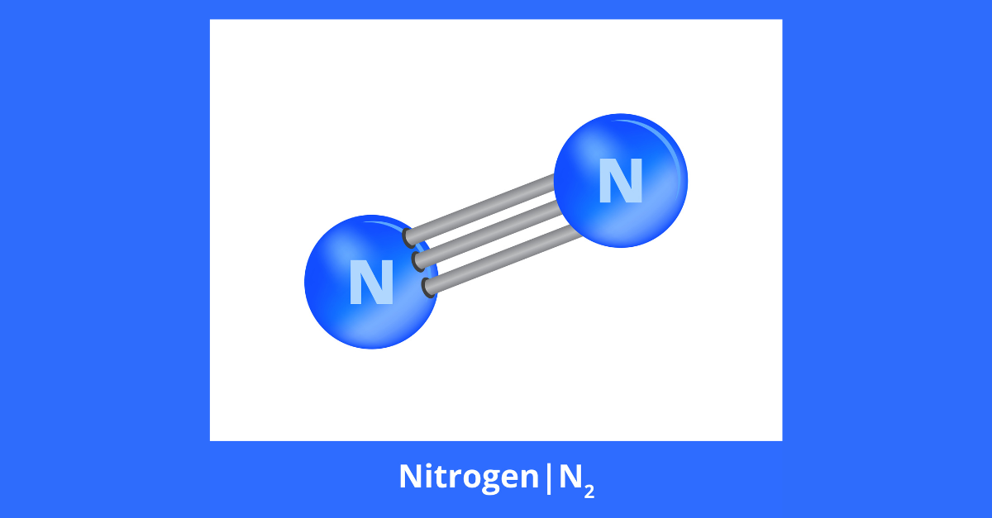
III. TÍNH CHẤT VẬT LÝ
Ở điều kiện thường, nitrogen:
- Trạng thái:………………………………………………….
- Màu sắc:………………………
- Mùi vị:………………………………
- Tính tan:……………………….
- Khả năng duy trì sự cháy và sự hô hấp:……………………………………………..

Vận dụng 2: Dựa vào lực tương tác van der Waals, hãy giải thích tại sao đơn chất N₂ khó hóa lỏng và ít tan trong nước?
………………………………………………………………………………………………………
……………………………………………………………………………………………………………………………………………………………………………………………………………………………………………………………………………………………………………………….

IV. TÍNH CHẤT HÓA HỌC
- Khả năng hoạt động của nitrogen ở nhiệt độ thường:………………………..
- Khả năng hoạt động của nitrogen ở nhiệt độ cao:………………………..
- Nhận xét về tính oxi hóa và tính khử của nitrogen:……………………………………
1. Tác dụng với hydrogen
- Điều kiện phản ứng:……………………………………………
- Phương trình:…………………………………………………………………….
Vận dụng 3: Xác định số oxi hóa của các nguyên tố trong phản ứng? Nhận xét tính chất của nitrogen?
………………………………………………………………………………………………………
……………………………………………………………………………………………………………………………………………………………………………………………………………………………………………………………………………………………………………………….
- Cho biết ứng dụng của phản ứng:…………………………………………………………………
- Cho biết ứng dụng của sản phẩm trong phản ứng:………………………………………………
2. Tác dụng với oxygen
- Điều kiện phản ứng:……………………………………………
- Phương trình:…………………………………………………………………….
Vận dụng 4: Xác định số oxi hóa của các nguyên tố trong phản ứng? Nhận xét tính chất của nitrogen?
………………………………………………………………………………………………………
………………………………………………………………………………………………………………………………………………………………………………………………………………………………………………………………………………………………………………………
- Cho biết trong tự nhiên phản ứng trên xảy ra khi nào?
…………………………………………………………………………………………………….
- Cho biết ứng dụng của phản ứng trong tự nhiên:………………………………
- Cho biết trong thực tế phản ứng trên xảy ra khi nào?
…………………………………………………………………………………………………….
………………………………………………………………………………………………………
- Các oxide của nitrogen được tạo ra trong thực tế bằng những hoạt động nào?
……………………………………………………………………………………………………
……………………………………………………………………………………………………
Vận dụng 5: Viết quá trình tạo và cung cấp đạm nitrate cho cây trồng từ nước mưa? Và hoàn thành các phương trình phản ứng?
………………………………………………………………………………………………………………………………………………………………………………………………………………………………………………………………………………………………………………………………………………………………………………………………………………………………………………………………………………………………………………………………………………………………………………………………………………………………………………………………………………………………………………………………………………………………………………………………………………………………………………………………
V. ỨNG DỤNG
Một số hình ảnh về ứng dụng của nitrogen:
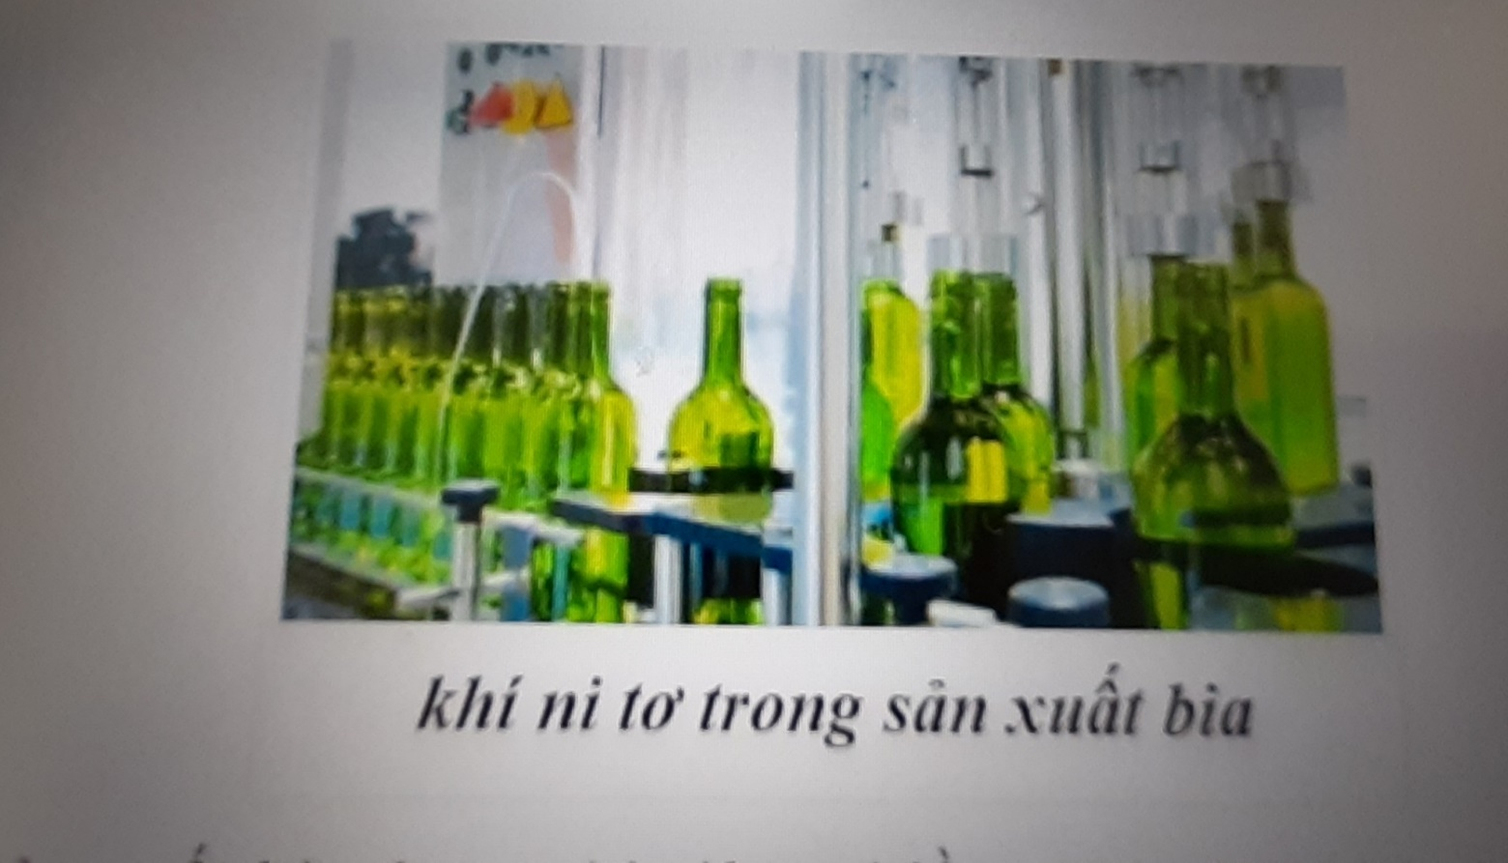

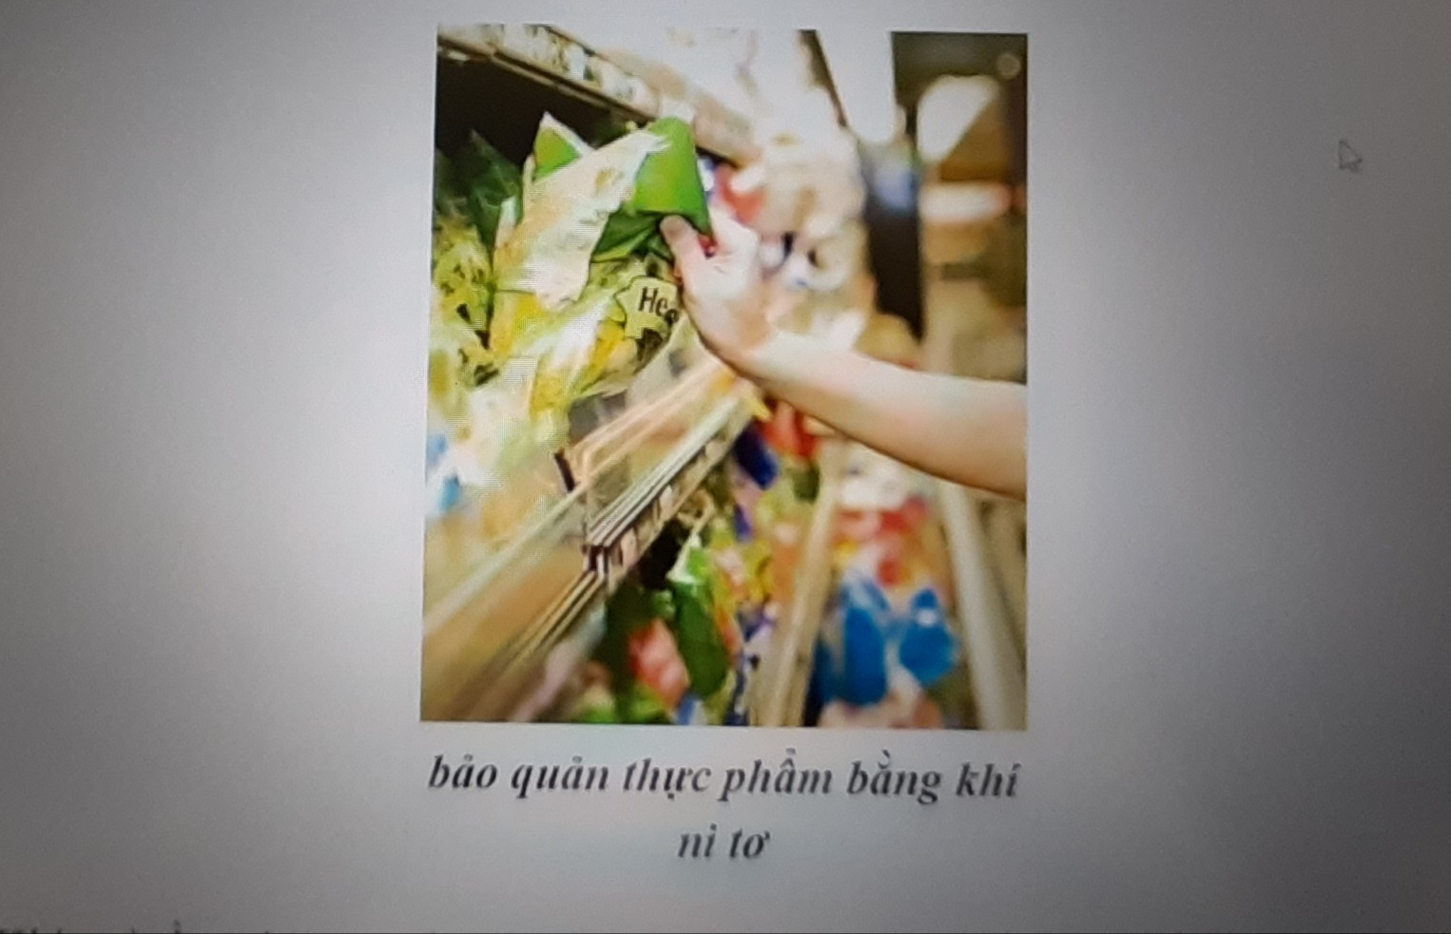

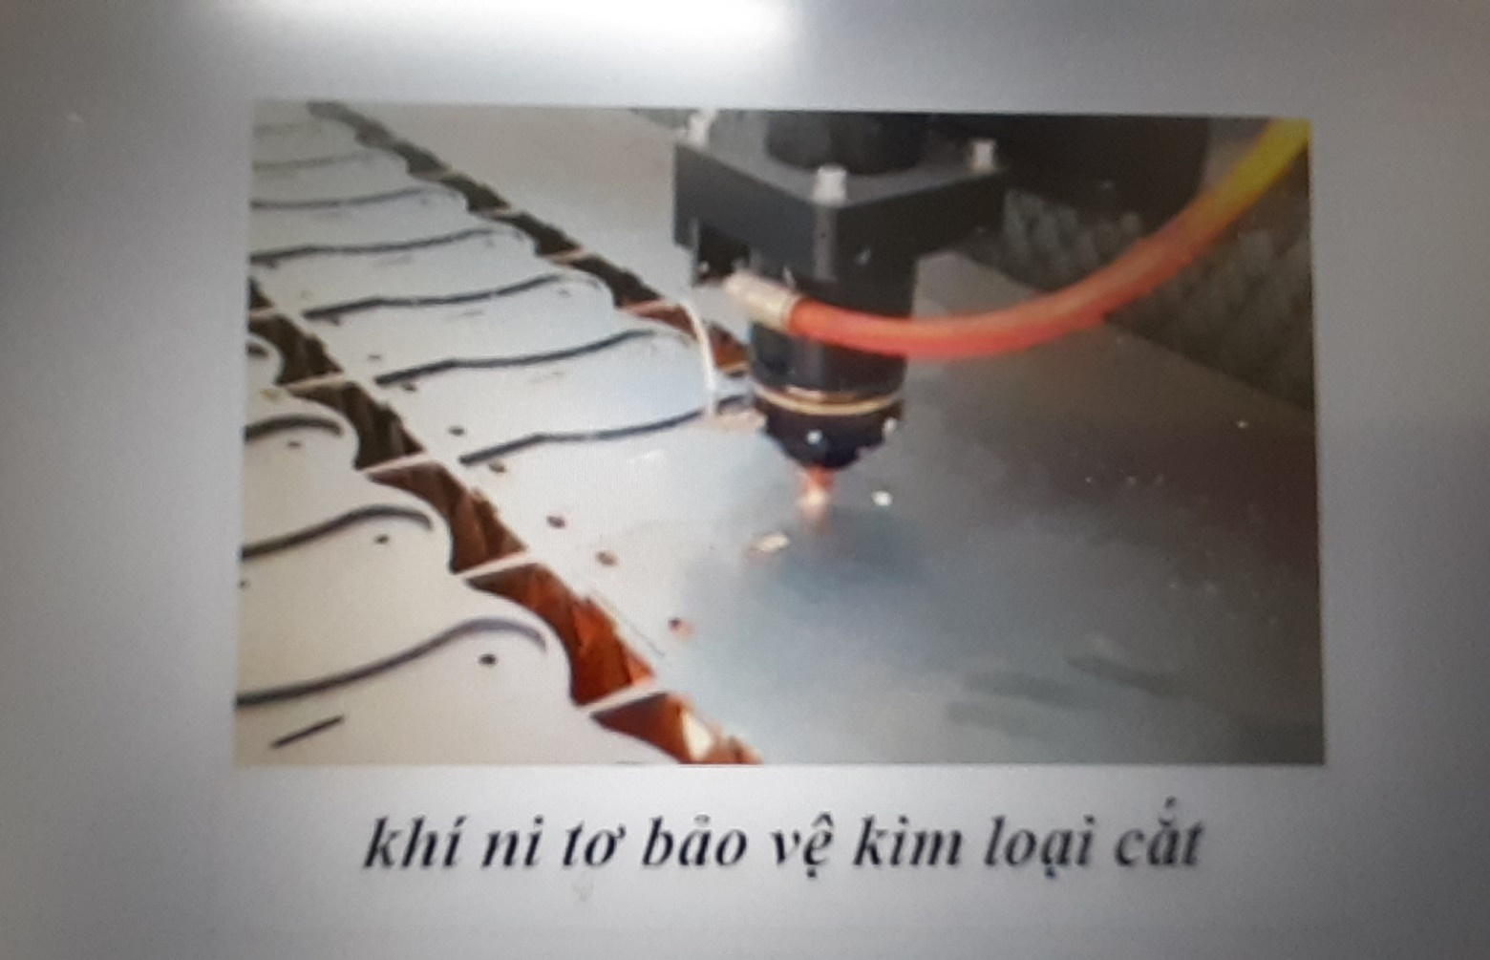

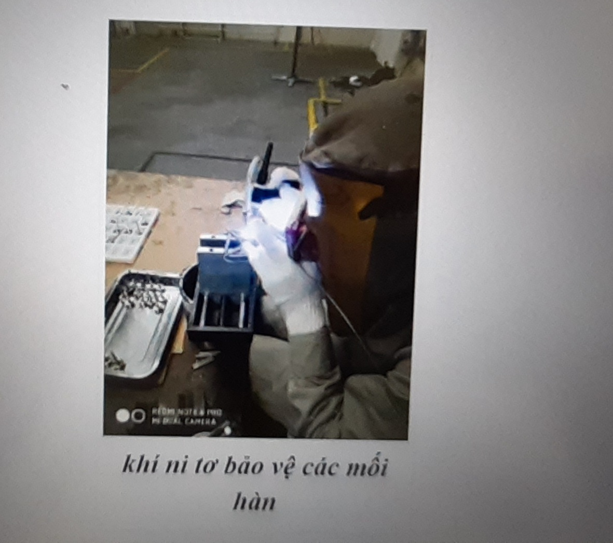
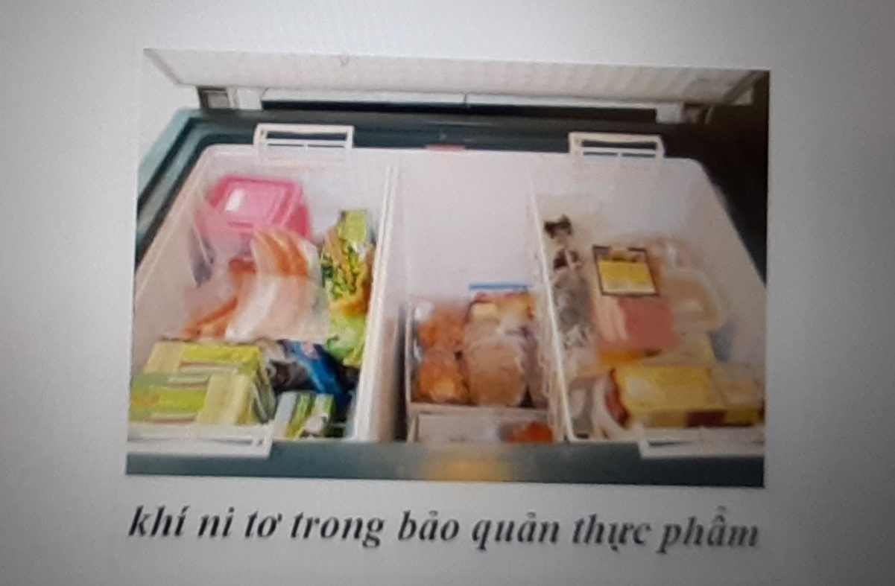
+ Trong công nghiệp:………………………………………………………………………………………
……………………………………………………………………………………………………………….
+ Trong y học: :………………………………………………………………………………………
……………………………………………………………………………………………………………….

+ Trong nông nghiệp: :…………………………………………………………………………………
……………………………………………………………………………………………………………….

+ Trong công nghiệp thực phẩm: :……………………………………………………………………
……………………………………………………………………………………………………………….
Vận dụng 6: a) Tại sao nitrogen lỏng được dùng để bảo quản mẫu vật phẩm trong y học?
………………………………………………………………………………………………………
………………………………………………………………………………………………………………………………………………………………………………………………………………
b) Tại sao dùng khí nitrogen để làm căng vỏ bao bì thực phẩm mà không dùng không khí?
………………………………………………………………………………………………………
………………………………………………………………………………………………………………………………………………………………………………………………………………

